**,NAMA : AFRIDA AKBAR**

**KELAS : MANAJEMEN INFORMATIKA ( A )**

**PRODI : MANAJEMEN INFORMATIKA**

**MAKUL: ALGORITMA**

**CARA INSTALASI FLOWGORITHM**

1. **Langkah pertama buka chrome, lalu ketik flowgorithm**

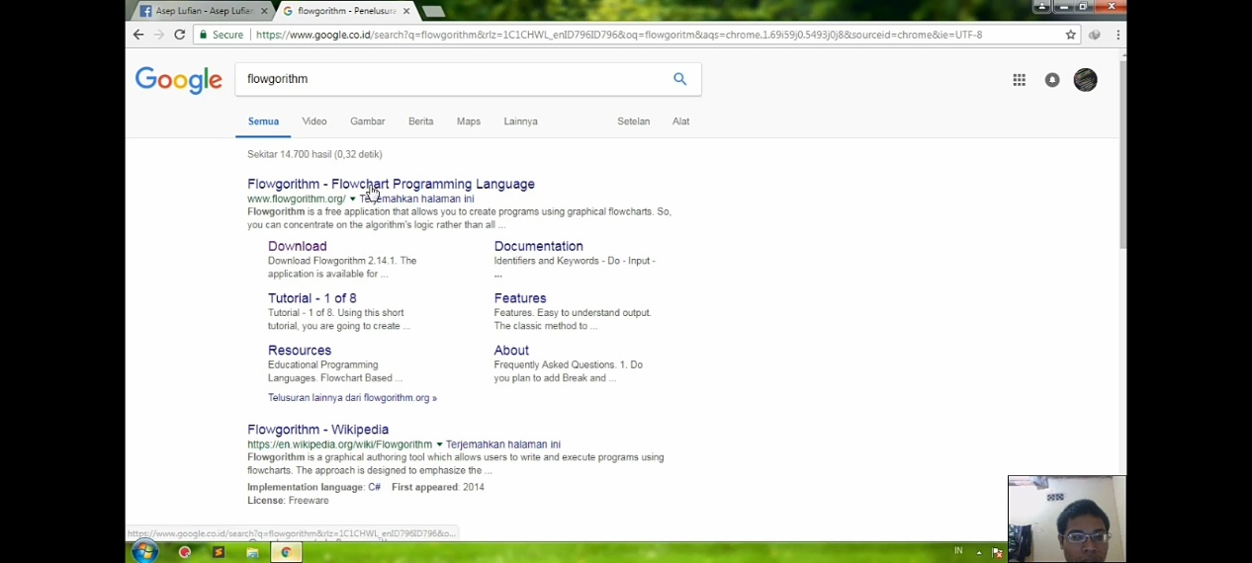

1. **Setelah itu download flowgorithm di website resmi flowgorithm, lalu klik download for windows**

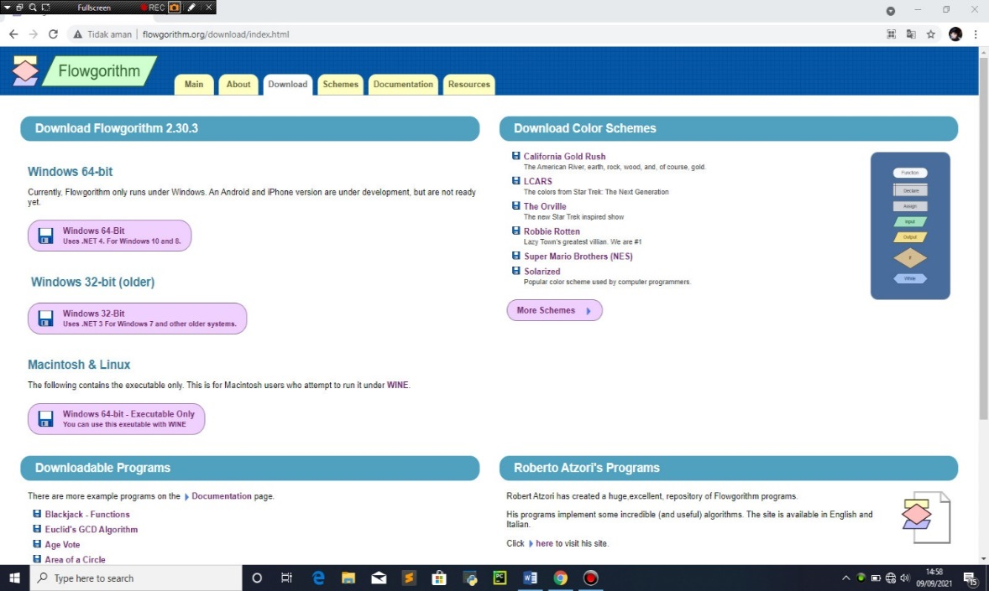

1. **Lalu cari folder softwarenya, setelah itu klik flowgorithm**

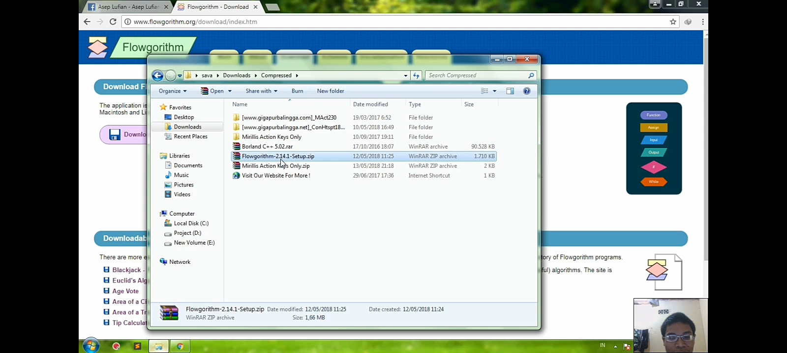

1. **Lalu buka fiile flowgorithm.msi, klik next,**

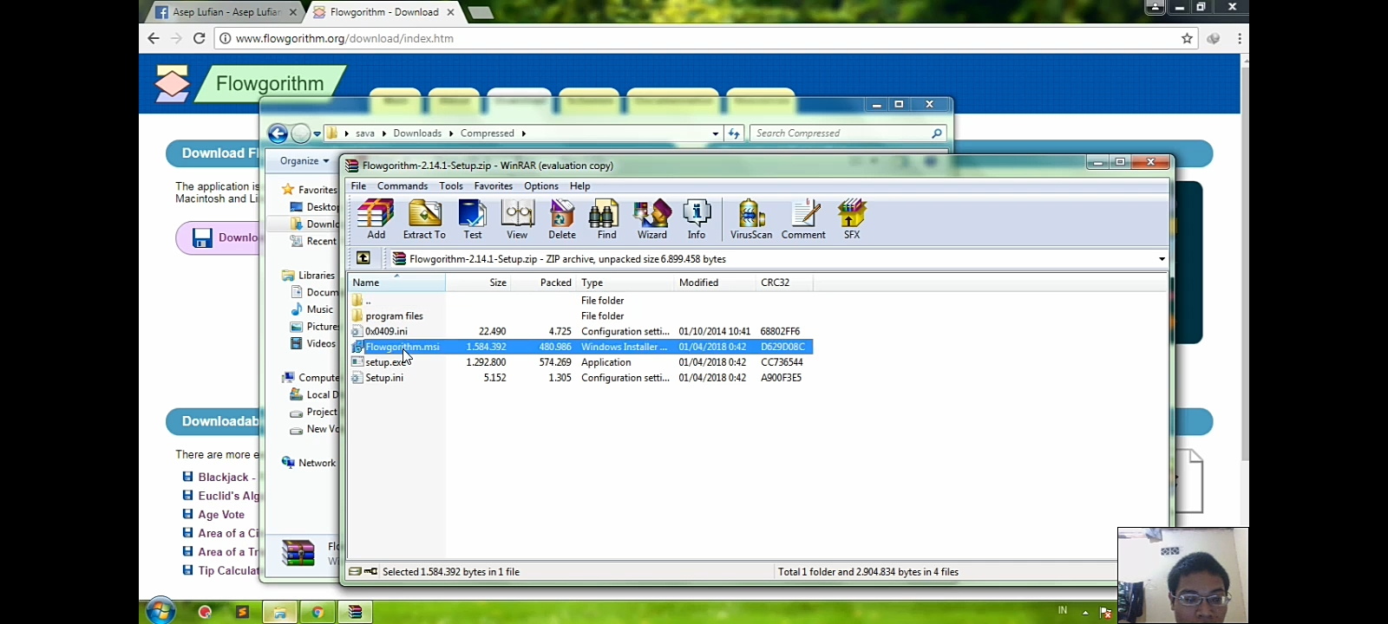

1. **Lalu klik accept the terms in the license agreement, lalu klik next**,

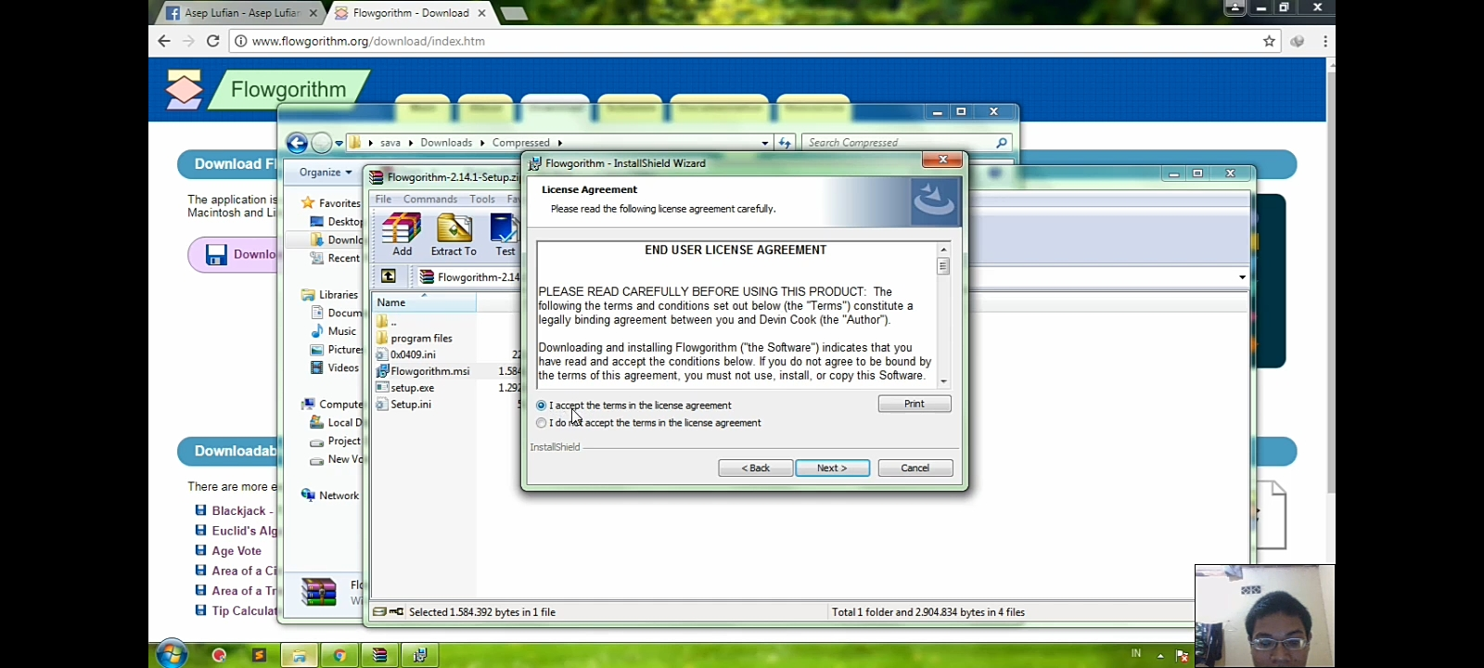

1. **Setelah itu klik install, tunguu....lalu klik yes**

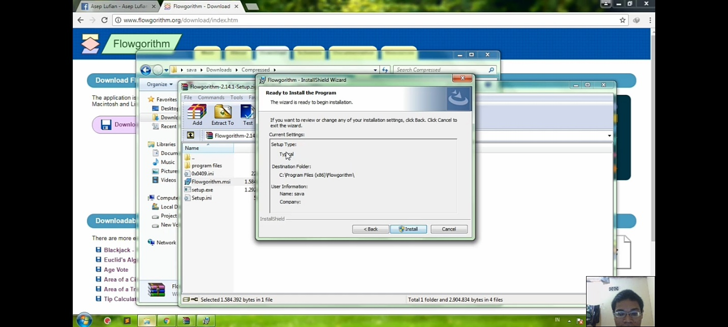

1. **Setelah di install lalu klik finish**

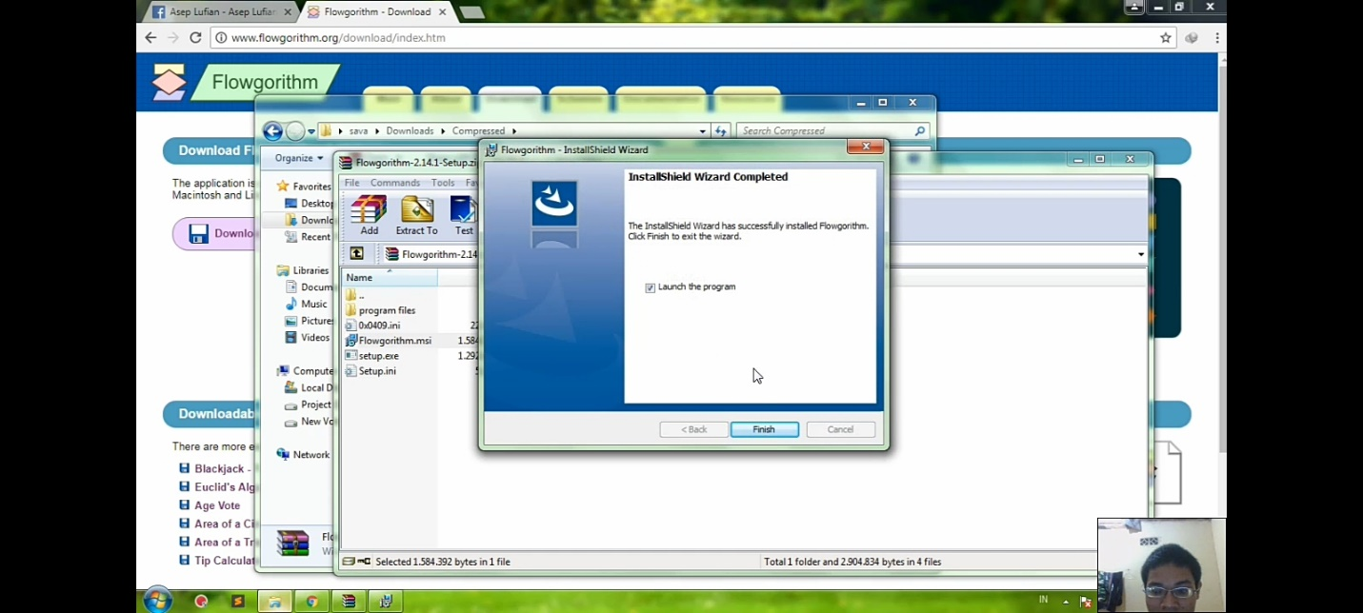

1. **Dan flowgorithm sudah terinstal**

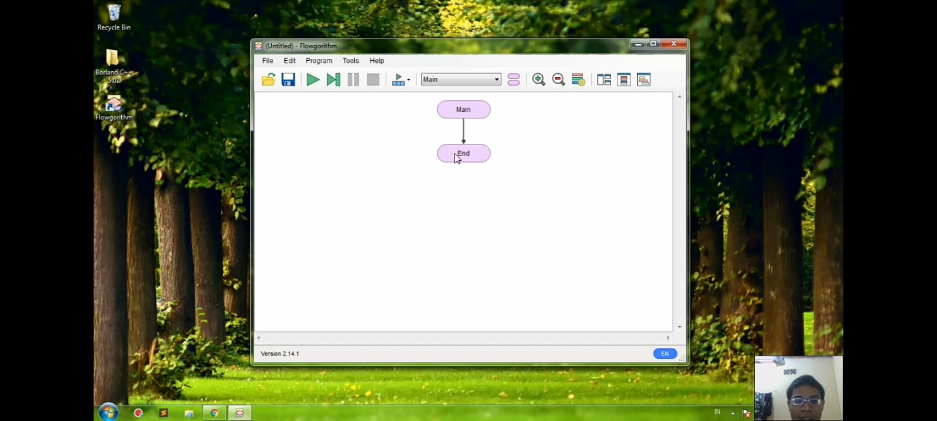

**CARA INSTALASI PYCHARM**

1. **Langkah pertama yg di lakukan adalah mendownload pycharm melalui situs resmi PyCharm** <https://www.jetbrains.com/pycharm/download/#section=windows>,

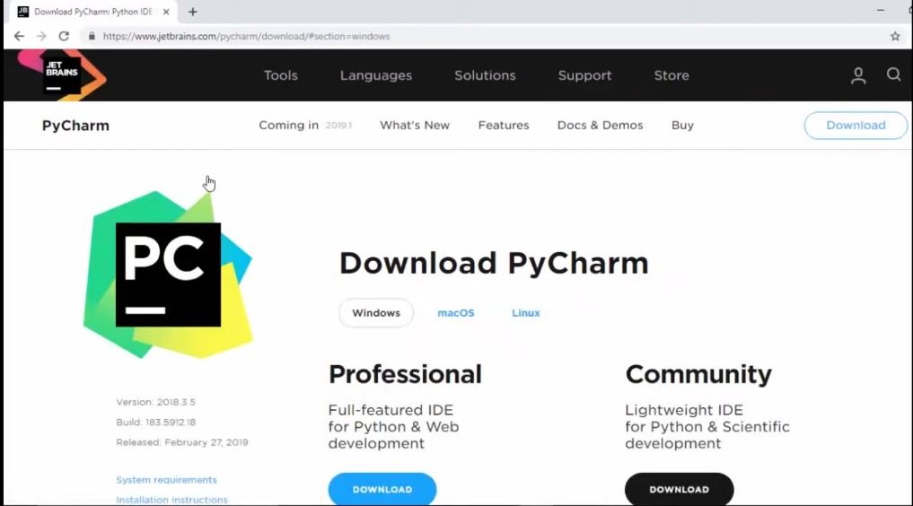

1. **Setelah PyCharm selesai didownload, masuk ke file PyCharm, klik kanan dan klik open,** 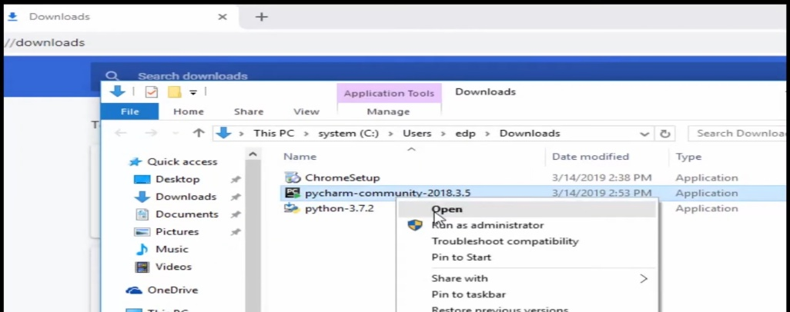
2. **Setelah masuk ke setup Welcome to PyCharm, klik next**,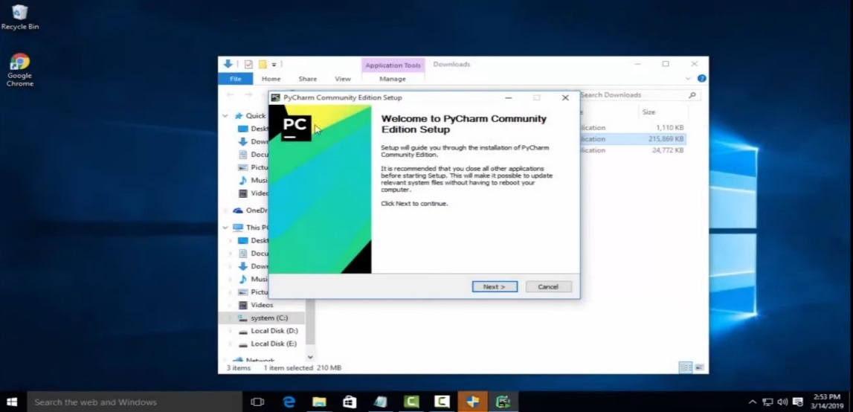
3. **Langkah selanjutnya akan dibawa ke setup Choose install location, terus klik next lagi,**

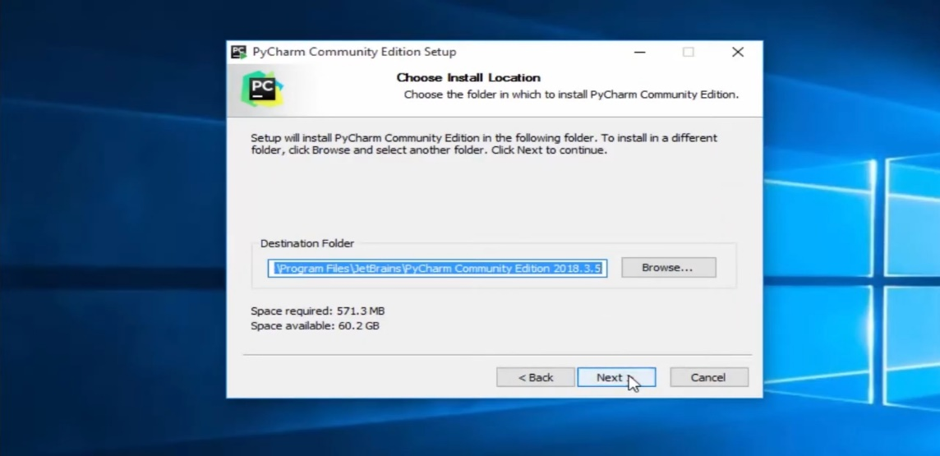

1. **Setelah Pycharm selesai diinstal, tinggal mengklik Run PyCharm Community Edition, lalu klik finish,**

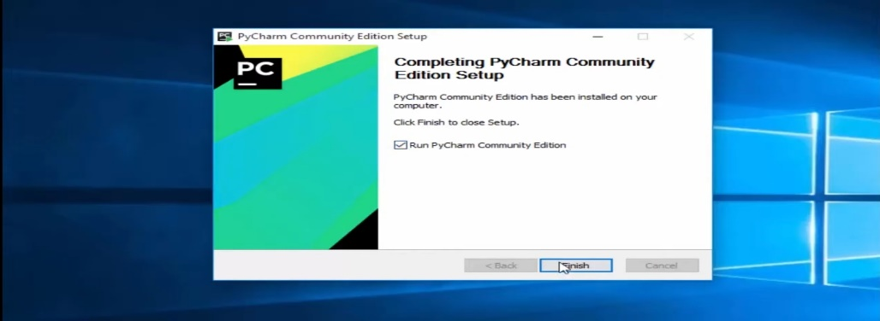

1. **Dan PyCharm telah terinstal**

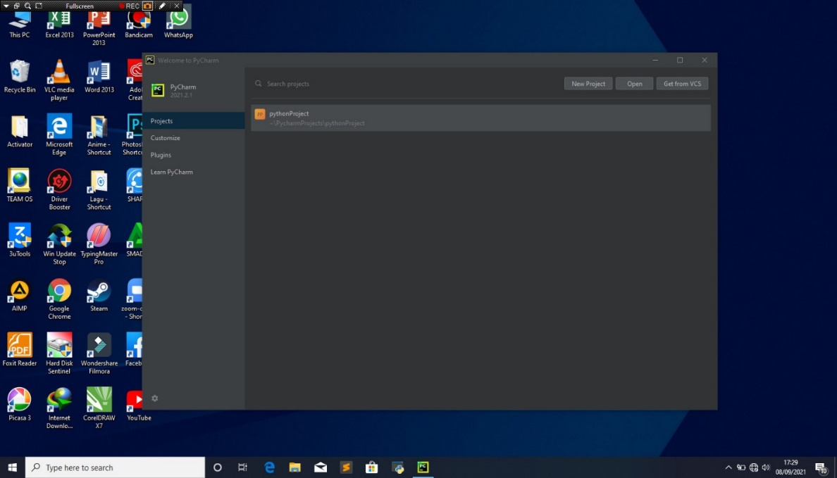

**CARA INSTALASI PYTHON**

1. **Langkah pertama buka google, lalu ketik python**

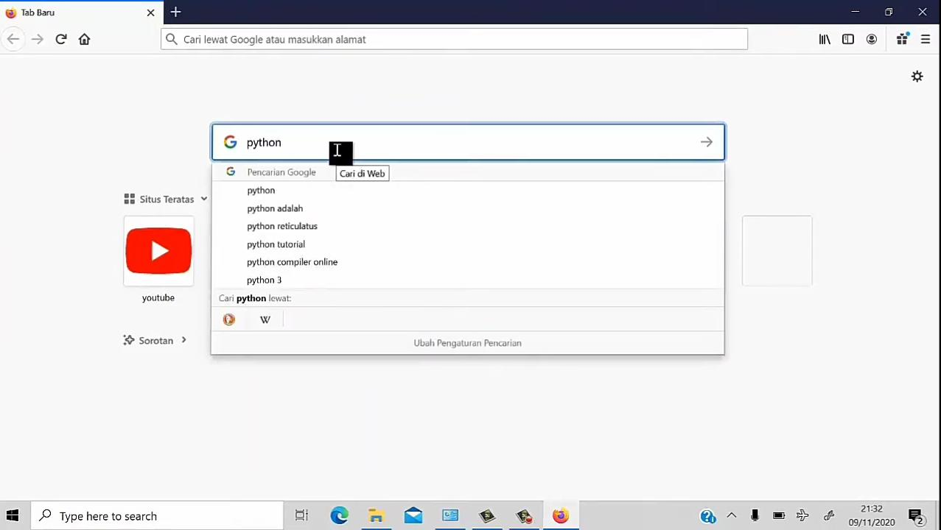

1. **Setelah itu klik** <https://www.python.org/>

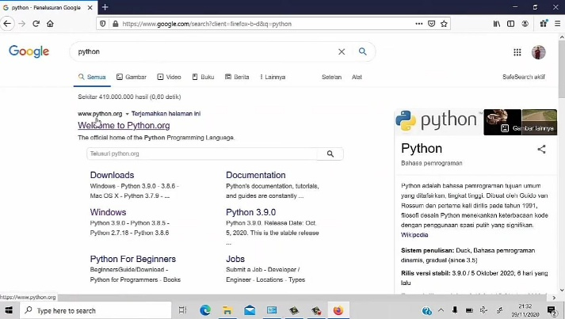

1. **Kemudian klik downloads, lalu pilih windows**

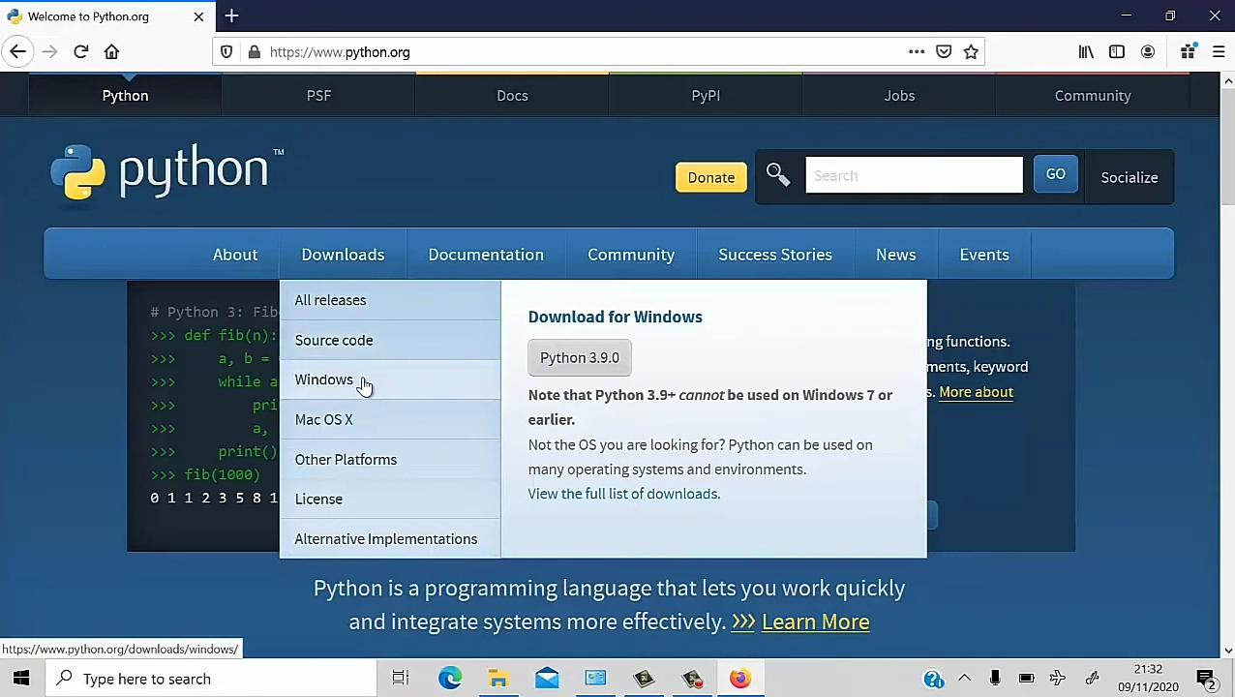

1. **Setelah itu klik Later python 3 Release-Python 3.9.0**

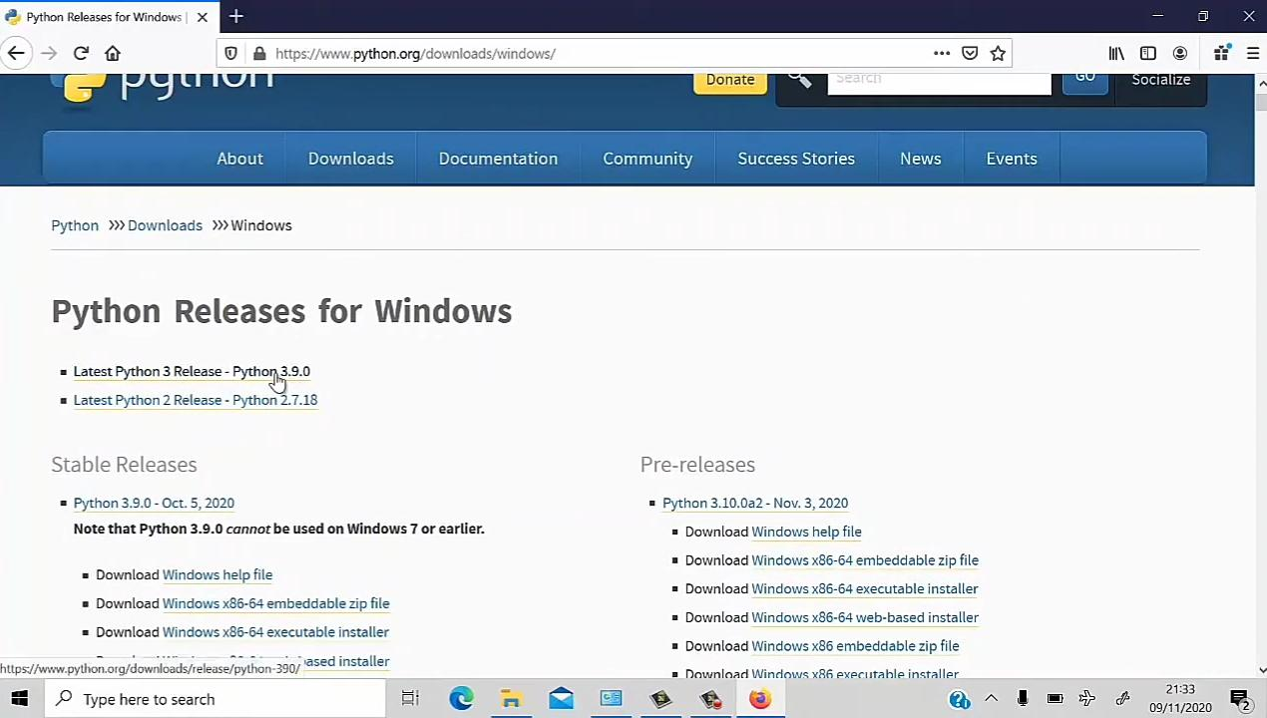

1. 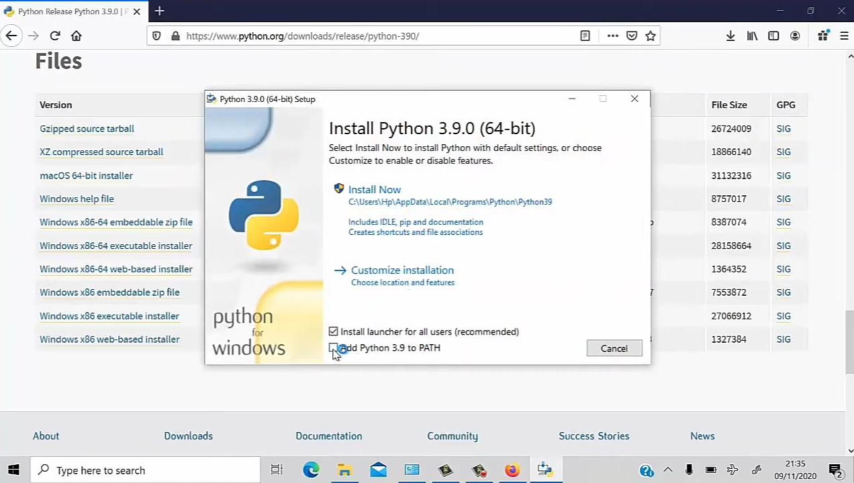**Kemudian klik Add python 3.9 to PATH, lalu klik install now**
2. 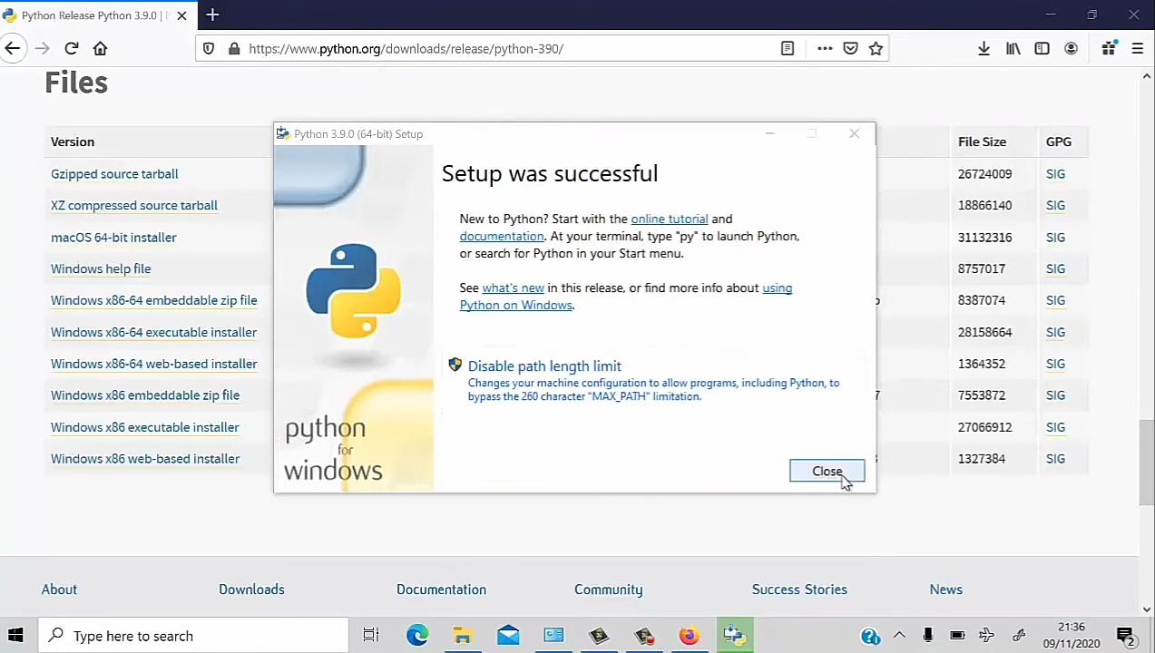**Setelah berhasil di install, klik close**
3. 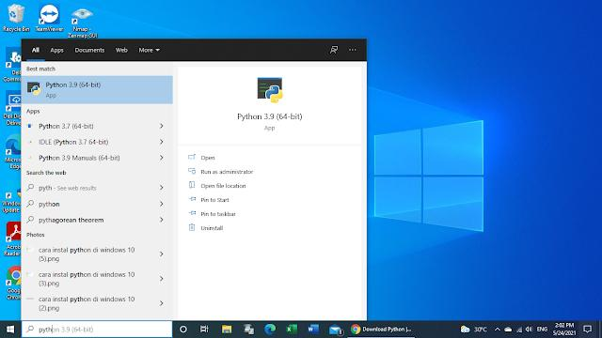**Lalu untuk menjalankannya silahkan ketikkan “python” di menu search, lalu tekan enter**
4. 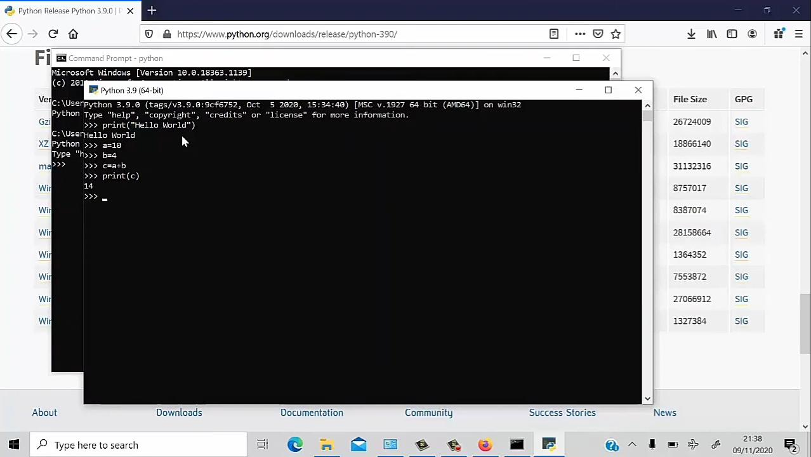**Sekarang, python sudah berjalan**.